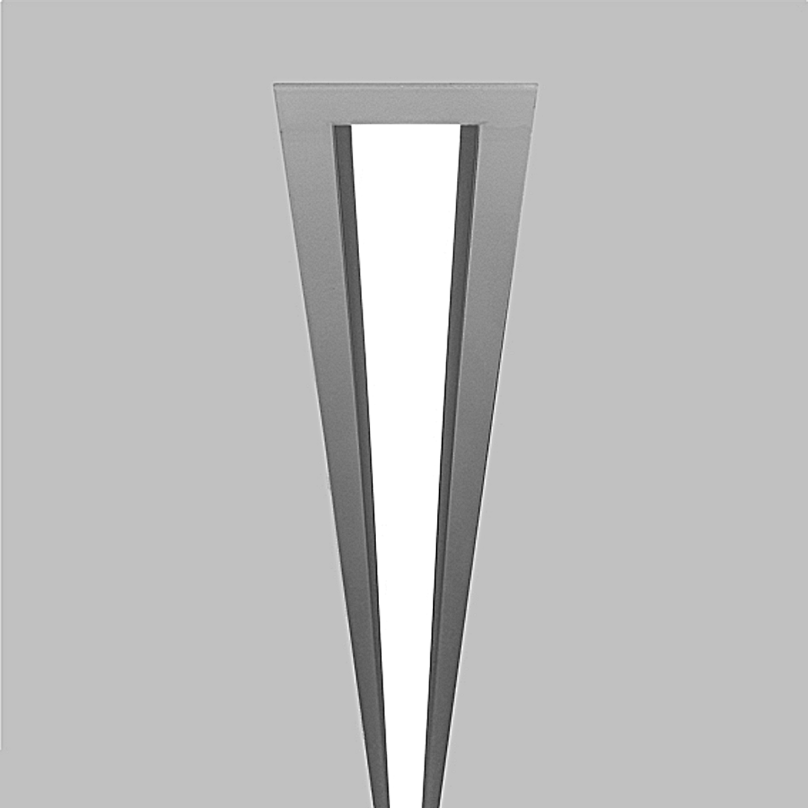**Leuchtenname:** x.line E System Einbauleuchte opale Abdeckung  
  
**Artikelnummer:** 810347  
  
**Serienbeschreibung:**Technischer Ausschreibungstext – Lichtlinie x.line System E

Die x.line System E ist eine filigrane, durchgängige LED-Einbauleuchte in Linienform für abgehängte Decken. Die Leuchte wird maßgefertigt und projektbezogen realisiert. Das Trägerprofil aus stranggepresstem Aluminium wird werkzeuglos in einen individuell angepassten Einbaukanal in der Decke eingeklipst. Die Systemlösung zeichnet sich durch ihre besonders schmale Bauform mit nur 32 mm Breite aus.

Die x.line System E ist ideal geeignet für architektonische Lichtlösungen in Büro-, Bildungs- oder Besprechungsbereichen, bei denen durchgängige, homogene und blendfreie Lichtlinien gefordert sind. Die eingesetzten High-Brightness-LED-Platinen bieten hohe Effizienz, gute Farbwiedergabe (CRI > 80) und lange Lebensdauer (L80 > 70.000 h). Die Leuchte ist durchverdrahtet, das Betriebsgerät ist extern zur Montage in der abgehängten Decke vorgesehen.

Das System ist mit drei verschiedenen Abdeckvarianten erhältlich:

- **Microprismenscheibe**: Entblendet effektiv für gleichmäßiges, brillantes Licht mit hohem Sehkomfort. Besonders geeignet für Bildschirmarbeitsplätze.

- **Opale Abdeckung**: Sorgt für diffuses, weiches Licht mit gleichmäßiger Lichtverteilung und reduzierter Schattenbildung.

- **Miniraster (Darklightoptik)**: Präzise gerichtete Lichtlenkung, ideal für Anwendungen mit hohen Anforderungen an die Entblendung.

Die Einbauleuchte ist ausschließlich für direkte Lichtverteilung (100 % direktstrahlend) konzipiert. Das System wird grundsätzlich projektbezogen gefertigt – technische Daten beziehen sich auf jeweils einen Meter Leuchtenlänge. Wahlweise sind verschiedene Lichtfarben (z. B. 2700 K Warmweiß) verfügbar.

Die x.line System E ermöglicht eine durchgängige, schlanke Lichtlinie mit modernster LED-Technik, flimmerfreiem Licht und hochwertigem Erscheinungsbild – für anspruchsvolle architektonische Raumkonzepte.

Variante und technische Details wie folgt:  
  
**Merkmale:**- Deckeneinbauleuchte LED

- projektbezogene Längen

- Microprismen: sehr gut entblendet, gleichmäßiges Licht, brilliant im Raum

- Opal: diffus, gleichmäßiges Licht, breitstrahlend

- feine schlanke durchgängige Lichtlinie

- durchverdrahtet

- Betriebselektronik intgeriert

- Zum Einbau in abgehängte Decken

- Flimmerfreies Licht

**Auf Anfrage ohne zusätzliche Kosten:**- Lichtfarbe 2700K Warmweiß

**Gewicht (kg):** 1,9  
  
**Farbe:** RAL9003 und eloxiert E6 EV1  
  
**Lichtfarbe / Lichttemperatur (K):** 4000  
  
**Schutzart (-):** IP20  
  
**Schutzklasse (-):** I  
  
**Durchmesser (mm):** -  
  
**Abmessungen (mm):** Breite: 52mm; Höhe: 65mm; Länge: 0mm  
  
**Einbautiefe (mm):** 82  
  
**Pendellänge (mm):** -  
  
**Deckenausschnitt (mm):** -  
  
**Effizienz (lm/W): 112,60 lm/W  
  
Farbwiedergabeindex Ra (-):** >80  
  
**Lichtaustrittswinkel (Grad):** 69x87  
  
**Gesamtlichtstrom (lm):** 2815  
  
**Gesamtlichtstrom direkt / indirekt (lm):** 2815 / -  
  
**Lichtstromerhalt (%):** L80>70.000h  
  
**Systemleistung (W):** 25  
  
**Systemleistung direkt / indirekt (W):** 25 / -  
  
**Betriebsgerät:** schaltbar  
  
**Betriebsgerätbeschreibung:** nicht dimmbar / schaltbar  
  
**Einheitliche Blendungsbewertung (URG):** <22  
  
**Lichtverteilung direkt / indirekt (%):** 100 / 0  
  
**Produktvariantenbeschreibung:** Technische Angaben pro Meter. System wird immer projektbezogen im gemeinsamen Dialog in wahlweisen Längen konzipiert.  
  
  
  
**Hersteller:** luxwerk - manufaktur für lichttechnik GmbH  
  
**Artikelnummer:** 810347